INFORMACJE SYGNALNE

28.06.2024 r.
Nr 5/2024

Komunikat o sytuacji społeczno-gospodarczej województwa dolnośląskiego w maju 2024 r.
- Przeciętne zatrudnienie w sektorze przedsiębiorstw w maju br. zmniejszyło się w skali roku o 1,5%; przed rokiem odnotowano jego wzrost o 1,1%. Spadek przeciętnego zatrudnienia odnotowano w 8 sekcjach, w tym największy w pozostałej działalności usługowej (o 16,8%).
- Stopa bezrobocia rejestrowanego wyniosła, podobnie jak przed rokiem, 4,5% i była niższa w porównaniu z poprzednim miesiącem (o 0,1 p.proc.).
- Wzrost przeciętnych miesięcznych wynagrodzeń brutto w sektorze przedsiębiorstw w ujęciu rocznym wyniósł 13,0% (przed rokiem odnotowano wzrost o 12,3%). Przeciętne wynagrodzenie było wyższe niż w kraju (8434,56 zł wobec 7999,69 zł), także jego wzrost w ciągu roku był większy niż w kraju (o 1,6 p.proc.).
- Przeciętne ceny skupu pszenicy, żyta, bydła, trzody chlewnej, drobiu oraz mleka były niższe niż przed rokiem.
- W skali roku zmniejszyła się produkcja sprzedana przemysłu (w cenach stałych) o 19,5% (przed rokiem notowano wzrost o 15,1%), a produkcja budowlano-montażowa wzrosła (w cenach bieżących) o 6,0% (w maju ub. roku wystąpił wzrost o 7,4%).
- Według wstępnych danych liczba mieszkań oddanych do użytkowania była o 63,3% mniejsza niż w maju ub. roku. Najwięcej mieszkań oddali do użytkowania inwestorzy budujący na sprzedaż lub wynajem. W ujęciu rocznym zwiększyła się liczba mieszkań, na budowę których wydano pozwolenia lub dokonano zgłoszenia z projektem budowlanym (o 63,3 %) oraz liczba mieszkań, których budowę rozpoczęto (o 58,6%).
- W skali roku zmniejszyła się sprzedaż detaliczna (o 6,3%, wobec wzrostu o 2,7% w maju 2023 r.) oraz zmniejszyła się sprzedaż hurtowa (o 6,2%, wobec spadku o 8,9% przed rokiem).
- W maju br. do rejestru REGON wpisano 2494 nowe podmioty, tj. o 11,4% mniej niż w poprzednim miesiącu, natomiast z ewidencji wykreślono 1298 podmiotów, tj. o 16,6% mniej niż przed miesiącem. Według stanu na koniec maja br. w rejestrze REGON 64,6 tys. podmiotów miało zawieszoną działalność (o 0,3% jednostek więcej niż przed miesiącem).
- W czerwcu br. w większości badanych obszarów gospodarki oceny koniunktury formułowane przez przedsiębiorców są negatywne. W sekcji przetwórstwo przemysłowe, a także informacja i komunikacja są one niekorzystne, ale na poziomie zbliżonym do tego z maja br. Najbardziej pesymistyczne nastroje gospodarcze panują wśród jednostek zajmujących się handlem detalicznym. W tym obszarze odnotowano również największy spadek wartości wskaźnika ogólnego klimatu koniunktury, o 9,4 w skali miesiąca. Mimo utrzymanych niekorzystnych ocen, wyższe wartości tego wskaźnika zarejestrowano w sekcji budownictwo. Poprawę opinii zaobserwowano także u podmiotów prowadzących działalność w transporcie i gospodarce magazynowej, a także zakwaterowaniu i gastronomii. W przypadku ostatniej z tych sekcji odnotowano najbardziej optymistyczne oceny i największy wzrost wskaźnika w porównaniu z ubiegłym miesiącem. Również opinie formułowane przez jednostki prowadzące handel hurtowy są optymistyczne, choć na poziomie niższym niż w maju br.

* * *
- W 1 kwartale 2024 r. ceny towarów i usług konsumpcyjnych wzrosły w skali roku w znacznie mniejszym stopniu niż w analogicznym okresie ub. roku (o 2,6% wobec 16,1%). Najbardziej podrożały towary i usługi związane z edukacją, tańszy był natomiast transport.

Spis treści
Rynek pracy 4
Wynagrodzenia 7
Ceny detaliczne 8
Rolnictwo 9
Przemysł i budownictwo 11
Budownictwo mieszkaniowe 12
Rynek wewnętrzny 14
Podmioty gospodarki narodowej 15
Koniunktura gospodarcza 17
Wybrane dane o województwie dolnośląskim 20
Wybrane dane o podregionach i powiatach w województwie dolnośląskim w 2024 r. 23

Uwagi ogólne
Prezentowane w Komunikacie dane:
- o zatrudnieniu, wynagrodzeniach oraz o produkcji sprzedanej przemysłu i budownictwa, produkcji budowlano--montażowej, a także o sprzedaży detalicznej i hurtowej towarów dotyczą podmiotów gospodarczych, w których liczba pracujących przekracza 9 osób,
- o sektorze przedsiębiorstw, dotyczą podmiotów prowadzących działalność gospodarczą w zakresie: leśnictwa i pozyskiwania drewna; rybołówstwa w wodach morskich; górnictwa i wydobywania; przetwórstwa przemysłowego; wytwarzania i zaopatrywania w energię elektryczną, gaz, parę wodną, gorącą wodę i powietrze do układów klimatyzacyjnych; dostawy wody; gospodarowania ściekami i odpadami oraz działalności związanej z rekultywacją; budownictwa; handlu hurtowego i detalicznego; naprawy pojazdów samochodowych, włączając motocykle; transportu i gospodarki magazynowej; działalności związanej z zakwaterowaniem i usługami gastronomicznymi; informacji i komunikacji; działalności związanej z obsługą rynku nieruchomości; działalności prawniczej, rachunkowo-księgowej i doradztwa podatkowego, działalności firm centralnych (head offices); doradztwa związanego z zarządzaniem; działalności w zakresie architektury i inżynierii; badań i analiz technicznych; reklamy, badania rynku i opinii publicznej; pozostałej działalności profesjonalnej, naukowej i technicznej; działalności w zakresie usług administrowania i działalności wspierającej; działalności związanej z kulturą, rozrywką i rekreacją; naprawy i konserwacji komputerów i artykułów użytku osobistego i domowego; pozostałej indywidualnej działalności usługowej;
- o cenach detalicznych dotyczą towarów żywnościowych i nieżywnościowych oraz usług, które pochodzą z notowań cen prowadzonych przez ankieterów w wybranych punktach sprzedaży, w wytypowanych rejonach badania cen; ceny żywności notowane są raz w miesiącu z wyjątkiem owoców i warzyw, w zakresie których notowania cen prowadzone są dwa razy w miesiącu,
- o skupie produktów rolnych obejmują skup od producentów z terenu województwa; ceny podano bez podatku VAT,
- o wynikach finansowych przedsiębiorstw oraz nakładach inwestycyjnych dotyczą podmiotów gospodarczych prowadzących księgi rachunkowe (z wyjątkiem przedsiębiorstw rolnictwa, leśnictwa, łowiectwa i rybactwa, działalności finansowej i ubezpieczeniowej oraz szkół wyższych), w których liczba pracujących przekracza 49 osób.
Dane w ujęciu wartościowym wyrażone są w cenach bieżących i stanowią podstawę dla obliczenia wskaźników struktury. Wskaźniki dynamiki zaprezentowano na podstawie wartości w cenach bieżących, z wyjątkiem przemysłu, dla którego wskaźniki dynamiki podano na podstawie wartości w cenach stałych (średnie ceny bieżące 2015 r.).
Liczby względne (wskaźniki, odsetki) wyliczono na podstawie danych bezwzględnych, wyrażonych z większą dokładnością niż podane w tekście i tablicach.
Dane prezentuje się w układzie Polskiej Klasyfikacji Działalności − PKD 2007.

* * *
Raport „Koniunktura gospodarcza w województwie dolnośląskim w czerwcu 2024 r.” ukaże się na stronie głównej Urzędu Statystycznego we Wrocławiu: wroclaw.stat.gov.pl w dniu 28 czerwca 2024 r.

Polska Klasyfikacja Działalności 2007 (PKD 2007)
Skrót | Pełna nazwa
Sekcje
dostawa wody; gospodarowanie ściekami i odpadami; rekultywacja | dostawa wody; gospodarowanie ściekami i odpadami oraz działalność związana z  rekultywacją
handel; naprawa pojazdów samochodowych | handel hurtowy i detaliczny; naprawa pojazdów samochodowych, włączając motocykle
zakwaterowanie i gastronomia | działalność związana z zakwaterowaniem i usługami gastronomicznymi
obsługa rynku nieruchomości | działalność związana z obsługą rynku nieruchomości
administrowanie i działalność wspierająca | działalność w zakresie usług administrowania i działalność wspierająca
Działy
produkcja  wyrobów z metali | produkcja metalowych wyrobów gotowych, z wyłączeniem maszyn i urządzeń
produkcja maszyn i urządzeń | produkcja maszyn i urządzeń, gdzie indziej niesklasyfikowana
produkcja  pojazdów samochodowych, przyczep i naczep | produkcja pojazdów samochodowych, przyczep i naczep, z wyłączeniem motocykli
budowa obiektów inżynierii lądowej i wodnej | roboty związane z budową obiektów inżynierii lądowej i wodnej
budowa budynków | roboty budowlane związane ze wznoszeniem budynków
transport lądowy i rurociągowy | transport lądowy i transport rurociągowy

Objaśnienia znaków umownych
Symbol | Opis
Kreska (–) | Oznacza, że zjawisko nie wystąpiło.
Zero  (0) | Oznacza, że zjawisko istniało w wielkości mniejszej od 0,5.
(0,0) | Oznacza, że zjawisko istniało w wielkości mniejszej od 0,05.
Kropka (.) | Oznacza: brak informacji, konieczność zachowania tajemnicy statystycznej lub że wypełnienie pozycji jest niemożliwe albo niecelowe.
Znak (Δ) | Oznacza, że nazwy zostały skrócone w stosunku do obowiązującej klasyfikacji.
Znak (*) | Oznacza, że dane zostały zmienione w stosunku do wcześniej opublikowanych.
„  W tym” | Oznacza, że nie podaje się wszystkich składników sumy.
Dane charakteryzujące województwo dolnośląskie można znaleźć również w publikacjach statystycznych wydawanych przez Urząd Statystyczny we Wrocławiu oraz w publikacjach ogólnopolskich GUS, a także na stronach internetowych wroclaw.stat.gov.pl i stat.gov.pl.
* * *
W przypadku cytowania danych Głównego Urzędu Statystycznego prosimy o zamieszczenie informacji: „Źródło: dane GUS”, a w przypadku publikowania obliczeń dokonanych na danych opublikowanych przez Urząd Statystyczny we Wrocławiu prosimy o zamieszczenie informacji: „Źródło: opracowanie własne na podstawie danych GUS”.

Rynek pracy

W maju 2024 r. przeciętne zatrudnienie w sektorze przedsiębiorstw zmniejszyło się w skali roku. Stopa bezrobocia rejestrowanego wyniosła tyle samo, co przed rokiem, była natomiast nieco niższa w porównaniu z kwietniem br.
Przeciętne zatrudnienie w sektorze przedsiębiorstw w maju br. wyniosło 494,9 tys. osób (w przeliczeniu na etaty), tj. niższym niż przed rokiem o 1,5% (wobec wzrostu o 1,1% w maju 2023 r.). Spadek przeciętnego zatrudnienia odnotowano w 8 sekcjach, w tym największy w pozostałej działalności usługowej (o 16,8%). W 6 sekcjach zatrudnienie zwiększyło się, w tym najbardziej w zakwaterowaniu i gastronomii (o 7,3%) oraz w informacji i komunikacji (o 5,0%).
W kraju przeciętne zatrudnienie w sektorze przedsiębiorstw w skali roku zmniejszyło się o 0,5%.
Tablica 1. Przeciętne zatrudnienie w sektorze przedsiębiorstw
WYSZCZEGÓLNIENIE | 05 2024 |  | 01–05 2024
WYSZCZEGÓLNIENIE | w tys. | 05 2023 = 100 | w tys. | 01–05 2023 = 100
OGÓŁEM | 494,9 | 98,5 | 496,4 | 98,6
w tym:
Przemysł | 226,3 | 97,8 | 227,2 | 98,1
w tym:
przetwórstwo przemysłowe | 188,9 | 97,4 | 189,8 | 97,8
dostawa wody; gospodarowanie ściekami i odpadami; rekultywacja∆ | 12,3 | 100,4 | 12,2 | 100,0
Budownictwo | 28,3 | 99,7 | 28,2 | 98,8
Handel; naprawa pojazdów samochodowych∆ | 77,7 | 97,7 | 77,8 | 97,3
Transport i gospodarka magazynowa | 29,0 | 98,0 | 29,2 | 98,9
Zakwaterowanie i gastronomia∆ | 18,4 | 107,3 | 18,2 | 106,2
Informacja i komunikacja | 23,7 | 105,0 | 24,0 | 106,2
Obsługa rynku nieruchomości∆ | 7,1 | 93,1 | 7,1 | 92,1
Działalność profesjonalna, naukowa i technicznaª | 26,2 | 101,2 | 26,2 | 101,9
Administrowanie i działalność wspierająca∆ | 45,7 | 96,2 | 46,0 | 95,6
Działalność związana z kulturą, rozrywką i rekreacją | 7,4 | 102,3 | 7,3 | 101,0
Pozostała działalność usługowa | 2,4 | 83,2 | 2,4 | 84,5
a Nie obejmuje działów Badania naukowe i prace rozwojowe oraz Działalność weterynaryjna.
W odniesieniu do kwietnia br. przeciętne zatrudnienie zmniejszyło się o 0,2%. Spadek odnotowano w 9 sekcjach, w tym największy w pozostałej działalności usługowej (o 0,5%). Wzrost wystąpił w 5 sekcjach, w tym największy w działalności związanej z kulturą, rozrywką i rekreacją (o 2,5%).
W okresie styczeń–maj br. przeciętne zatrudnienie w sektorze przedsiębiorstw ukształtowało się na poziomie 496,4 tys., tj. o 1,4% niższym niż przed rokiem. Spadek przeciętnego zatrudnienia odnotowano w 8 sekcjach, w tym największy w pozostałej działalności usługowej (o 15,5%). W 5 sekcjach zatrudnienie zwiększyło się, w tym najbardziej w informacji i komunikacji oraz w zakwaterowaniu i gastronomii (po 6,2%). Poziom zatrudnienia nie zmienił się w omawianym okresie w sekcji dostawa wody; gospodarowanie ściekami i odpadami; rekultywacja.
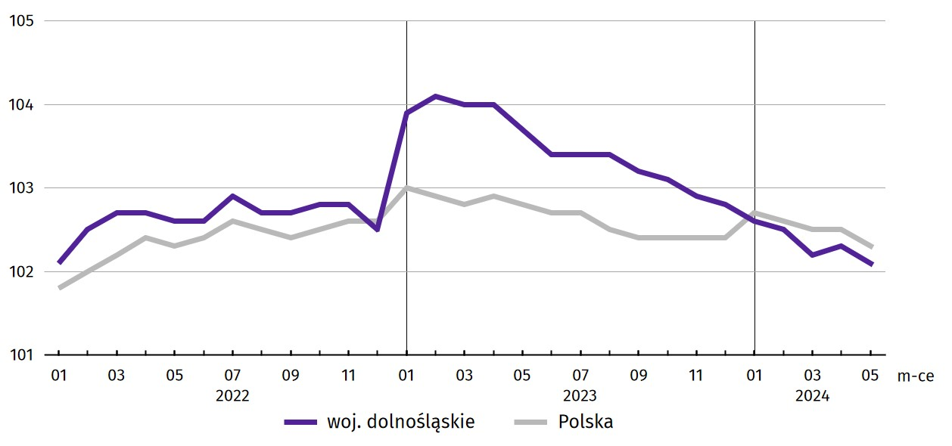
Wykres 1. Dynamika przeciętnego zatrudnienia w sektorze przedsiębiorstw (przeciętna miesięczna 2021 = 100)
W końcu maja br. liczba bezrobotnych zarejestrowanych w urzędach pracy w województwie dolnośląskim wyniosła 54,6 tys. osób i była większa o 1,4% (tj. o 738 osób) niż w maju 2023 r., natomiast oraz o 1,9% (tj. o 1,1 tys. osób) mniejsza w porównaniu z kwietniem br. Kobiety stanowiły 51,2% ogółu zarejestrowanych bezrobotnych (przed rokiem 52,3%).
W ogólnej liczbie bezrobotnych 1118 osób (tj. 2,0%) to cudzoziemcy. Rok wcześniej było to 1306 osób (tj. 2,4%), a miesiąc wcześniej − 1186 osób (tj. 2,1%).
Tablica 2. Liczba bezrobotnych i stopa bezrobocia rejestrowanego
Wyszczególnienie | 05 2023 | 2024
Wyszczególnienie | 05 2023 | 04 | 05
Bezrobotni zarejestrowani (stan w końcu miesiąca) w tys. | 53,8 | 55,6 | 54,6
Bezrobotni nowo zarejestrowani (w ciągu miesiąca) w tys. | 6,6 | 7,2 | 6,3
Bezrobotni wyrejestrowani (w ciągu miesiąca) w tys. | 7,8 | 8,6 | 7,4
Stopa bezrobocia rejestrowanego (stan w końcu miesiąca) w % | 4,5 | 4,6 | 4,5
Stopa bezrobocia rejestrowanego w maju br. wyniosła, podobnie jak przed rokiem, 4,5% i była o 0,1 p.proc. niższa w porównaniu z poprzednim miesiącem. W rankingu województw, dolnośląskie charakteryzowało się relatywnie niską wartością stopy bezrobocia i pod tym względem plasowało się na 6. miejscu w kraju (najwyższą pozycję zajmowało woj. wielkopolskie ze stopą bezrobocia równą 3,0%).
Mapa 1. Stopa bezrobocia rejestrowanego według powiatów w maju 2024 r. (stan w końcu miesiąca)  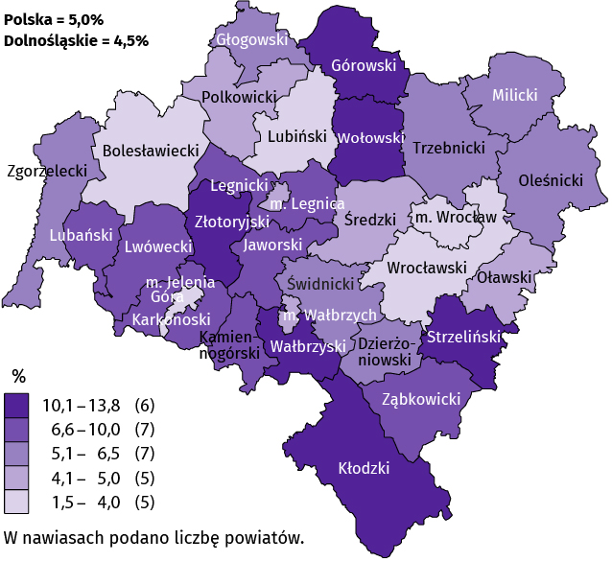 | Do powiatów o najwyższej stopie bezrobocia należały:  - górowski (13,8% wobec 13,6% w maju 2023 r.),  - złotoryjski (13,1% wobec 13,2%),  - kłodzki (11,9% wobec 11,8%),  - wałbrzyski (11,8% wobec 11,7%),  - strzeliński (10,7% wobec 10,8%),  - wołowski (10,6% wobec 10,8%).  W grupie powiatów o niskiej stopie bezrobocia znalazły się powiaty:  - wrocławski (1,5% wobec 1,4%),  - bolesławiecki (2,8% wobec 3,3%),  - lubiński (3,8% wobec 3,8%)  oraz miasta na prawach powiatu:  - Wrocław (1,7% wobec 1,6%),  - Jelenia Góra (3,9% wobec 3,6%).
Dystans pomiędzy powiatem górowskim − plasującym się na ostatnim miejscu − a powiatem wrocławskim, mającym najniższy poziom bezrobocia, wynosił 12,3 p.proc.
W ujęciu rocznym stopa bezrobocia zmniejszyła się w 5 powiatach, w tym w największym stopniu w powiecie bolesławieckim (o 0,5 p.proc.), w 7 pozostała na tym samym poziomie i w 18 wzrosła, w tym najbardziej w powiatach ząbkowickim (o 0,8 p.proc.) oraz kamiennogórskim i milickim (po 0,4 p.proc.).
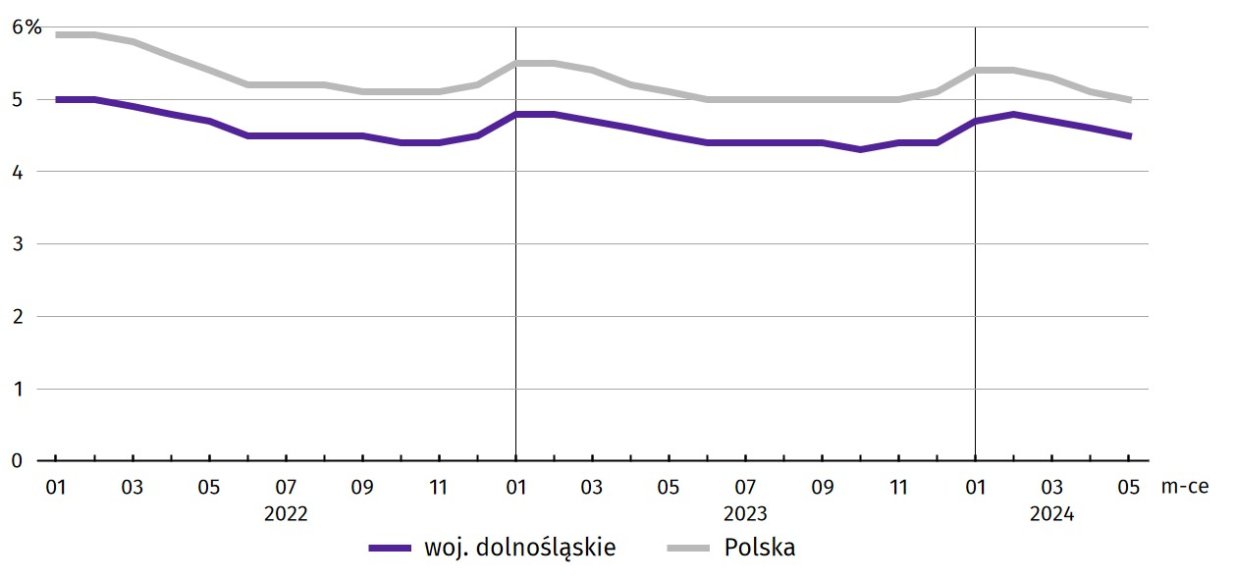
Wykres 2. Stopa bezrobocia rejestrowanego (stan w końcu miesiąca)
W maju br. w urzędach pracy zarejestrowano 6,3 tys. nowych bezrobotnych, tj. o 4,6% mniej niż w maju 2023 r. oraz o 12,3% mniej niż przed miesiącem. Osoby rejestrujące się po raz kolejny stanowiły 76,3% nowo zarejestrowanych (w maju 2023 r. – 76,4%). Udział osób rejestrujących się po raz pierwszy zwiększył się w skali roku o 0,1 p.proc. (do 23,7%).
Jednocześnie w maju br. z ewidencji bezrobotnych wyrejestrowano 7,4 tys. osób, tj. mniej o 5,9% niż w maju 2023 r. oraz mniej o 14,5% niż miesiąc wcześniej. Z tytułu podjęcia pracy (głównej przyczyny wyrejestrowania) z rejestru bezrobotnych wyłączono 4,1 tys. osób (przed rokiem 4,2 tys.). Udział tej kategorii osób w ogólnej liczbie wyrejestrowanych zwiększył się w ujęciu rocznym o 2,4 p.proc. (do 55,7%). Zwiększył się również odsetek osób, które utraciły status bezrobotnego w związku z rozpoczęciem szkolenia lub stażu u pracodawców (o 0,9 p.proc. do 6,8%). Zmniejszył się natomiast udział osób wyrejestrowanych z powodu niepotwierdzenia gotowości do podjęcia pracy (o 1,5 p.proc. do 19,7%), dobrowolnej rezygnacji ze statusu bezrobotnego (o 0,4 p.proc. do 6,0%), odmowy bez uzasadnionej przyczyny przyjęcia propozycji odpowiedniej pracy lub innej formy pomocy (o 0,3 p.proc. do 1,1%), a także osób, które nabyły prawo do świadczenia przedemerytalnego (o 0,2 p.proc. do 0,3%).
Większość bezrobotnych pozostających w ewidencji urzędów pracy to osoby, które wcześniej pracowały zawodowo – w końcu maja br. zbiorowość ta liczyła 50,1 tys., tj. 91,8% ogółu zarejestrowanych (przed rokiem 49,1 tys., tj. 91,3% ogółu).
Bez prawa do zasiłku pozostawało 45,8 tys. bezrobotnych, a ich udział w liczbie bezrobotnych ogółem zmniejszył się w porównaniu z majem 2023 r. − o 0,5 p.proc. (do 83,9%).
W końcu maja br. spośród poszczególnych kategorii osób bezrobotnych znajdujących się w szczególnej sytuacji na rynku pracy najwięcej było osób długotrwale bezrobotnych, które stanowiły 46,2% ogółu zarejestrowanych bezrobotnych (było to jednak mniej o 1,6 p.proc. niż rok wcześniej). Znaczną (jednak mniejszą o 0,4 p.proc. niż przed rokiem) grupę bezrobotnych stanowiły osoby powyżej 50. roku życia. W porównaniu z sytuacją sprzed roku odnotowano wzrost odsetka bezrobotnych osób do 30. roku życia (o 0,4 p.proc.) oraz osób z niepełnosprawnością (o 0,4 p.proc.). Zmniejszył się natomiast odsetek osób bezrobotnych posiadających co najmniej jedno dziecko w wieku do 6. roku życia (o 1,8 p.proc.). W ciągu roku w ogólnej liczbie bezrobotnych nie zmienił się udział korzystających ze świadczeń pomocy społecznej (2,4%).
Tablica 3. Udział wybranych kategorii bezrobotnych będących w szczególnej sytuacji na rynku pracy w ogólnej liczbie bezrobotnych zarejestrowanych
Stan w końcu miesiąca
Bezrobotni | 2023 | 2024
Bezrobotni | 05 | 04 | 05
Bezrobotni | w % ogółem
Do 30. roku życia | 20,2 | 20,6 | 20,6
w tym do 25. roku życia | 9,8 | 10,2 | 10,2
Długotrwale¹ | 47,8 | 45,8 | 46,2
Powyżej 50. roku życia | 29,2 | 28,7 | 28,8
Korzystający ze świadczeń pomocy społecznej | 2,4 | 2,4 | 2,4
Posiadający co najmniej jedno dziecko w wieku do 6. roku życia | 16,6 | 14,8 | 14,8
Osoby z niepełnosprawnościami | 9,2 | 9,6 | 9,6
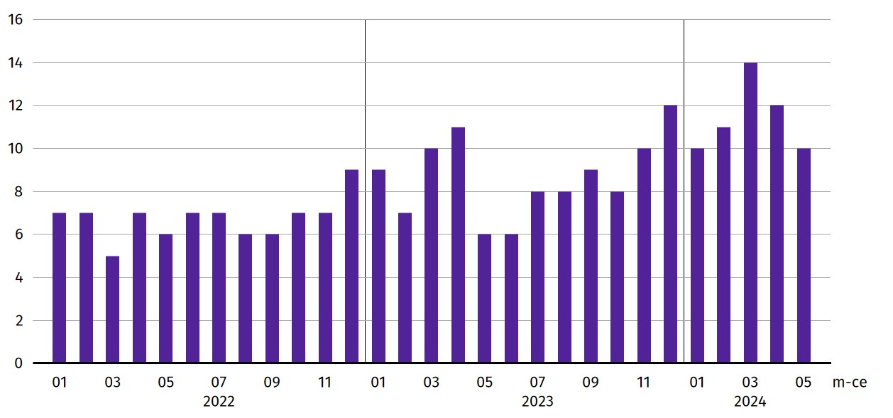
Wykres 3. Bezrobotni zarejestrowani na 1 ofertę pracy (stan w końcu miesiąca)
W maju br. do powiatowych urzędów pracy zgłoszono 6930 ofert zatrudnienia, tj. o 1,9 tys. ofert mniej niż przed rokiem, natomiast o 1,4 tys. więcej niż przed miesiącem. W końcu maja br. 5737 miejsc pracy pozostawało nierozdysponowanych, co oznacza, że na 1 ofertę pracy przypadało 10 bezrobotnych (przed rokiem – 6, przed miesiącem – 12 bezrobotnych).
W końcu maja br. w województwie zgłoszono zwolnienia grupowe z 13 zakładów (wszystkie z sektora prywatnego) i objęły one 1730 pracowników. Rok wcześniej dotyczyło to 9 zakładów (wszystkie z sektora prywatnego) i 314 pracowników, a miesiąc wcześniej – 13 zakładów (wszystkie z sektora prywatnego) i 1643 osób.

Wynagrodzenia

W maju 2024 r. przeciętne miesięczne wynagrodzenie brutto w sektorze przedsiębiorstw wzrosło w skali roku, natomiast zmniejszyło się w porównaniu z poprzednim miesiącem.
Przeciętne miesięczne wynagrodzenie brutto w sektorze przedsiębiorstw w województwie w maju br. wyniosło 8434,56 zł i było wyższe o 13,0% w relacji do maja poprzedniego roku (w maju 2023 r. wzrosło o 12,3% w skali roku).
W kraju przeciętne wynagrodzenie w maju br. wyniosło 7999,69 zł i wzrosło w ciągu roku o 11,4%.
Tablica 4. Przeciętne miesięczne wynagrodzenia brutto w sektorze przedsiębiorstw
WYSZCZEGÓLNIENIE | 05 2024 |  | 01–05 2024
WYSZCZEGÓLNIENIE | w zł | 05 2023 = 100 | w zł | 01–05 2023 = 100
OGÓŁEM | 8434,56 | 113,0 | 8426,14 | 112,6
w tym:
Przemysł | 8856,27 | 112,7 | 8735,23 | 111,1
w tym:
przetwórstwo przemysłowe | 8370,30 | 111,9 | 8286,69 | 111,3
dostawa wody; gospodarowanie ściekami i odpadami; rekultywacja∆ | 7004,04 | 108,1 | 6931,11 | 110,2
Budownictwo | 8093,20 | 115,0 | 8146,63 | 116,7
Handel; naprawa pojazdów samochodowych∆ | 7517,31 | 113,8 | 7526,74 | 112,9
Transport i gospodarka magazynowa | 7388,88 | 112,2 | 7304,97 | 113,5
Zakwaterowanie i gastronomia∆ | 6155,83 | 114,6 | 6523,63 | 118,5
Informacja i komunikacja | 13755,91 | 110,4 | 13496,94 | 108,0
Obsługa rynku nieruchomości∆ | 7455,66 | 108,8 | 7303,44 | 108,7
Działalność profesjonalna, naukowa i technicznaª | 10093,92 | 108,6 | 10582,16 | 112,2
Administrowanie i działalność wspierająca∆ | 6386,93 | 116,5 | 6576,15 | 118,1
Działalność związana z kulturą, rozrywką i rekreacją | 7141,91 | 116,5 | 6994,36 | 117,4
Pozostała działalność usługowa | 7218,86 | 112,9 | 7321,14 | 110,9
a Nie obejmuje działów Badania naukowe i prace rozwojowe oraz Działalność weterynaryjna.
W porównaniu z majem 2023 r. wzrost przeciętnych wynagrodzeń odnotowano we wszystkich sekcjach sektora przedsiębiorstw, w tym w administrowaniu i działalności wspierającej oraz w działalności związanej z kulturą, rozrywką i rekreacją po 16,5%.
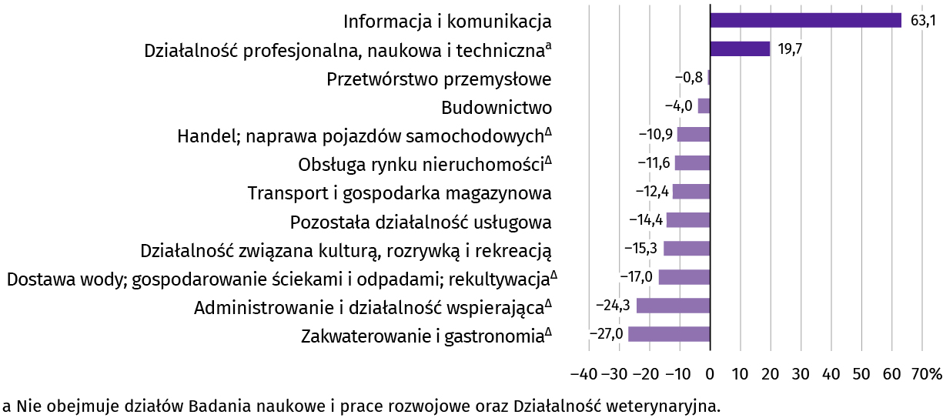
Wykres 4. Odchylenia względne przeciętnych miesięcznych wynagrodzeń brutto od średniego wynagrodzenia w sektorze przedsiębiorstw w województwie według wybranych sekcji w maju 2024 r.
W odniesieniu do przeciętnego wynagrodzenia w sektorze przedsiębiorstw w województwie w maju br. najwyższe wynagrodzenie otrzymali pracujący w informacji i komunikacji (wyższe o 63,1%), a także w działalności profesjonalnej, naukowej i technicznej (o 19,7%). W pozostałych sekcjach poziom płac był niższy od przeciętnej. Stosunkowo najniższe przeciętne wynagrodzenie brutto wystąpiło w: zakwaterowaniu i gastronomii (o 27,0% niższe od przeciętnego wynagrodzenia w sektorze przedsiębiorstw), administrowaniu i działalności wspierającej (niższe o 24,3%) oraz w dostawie wody, gospodarowaniu ściekami i odpadami; rekultywacji (niższe o 17,0%).
Wykres 5. Dynamika przeciętnego miesięcznego wynagrodzenia brutto w sektorze przedsiębiorstw (przeciętna miesięczna 2021 = 100)
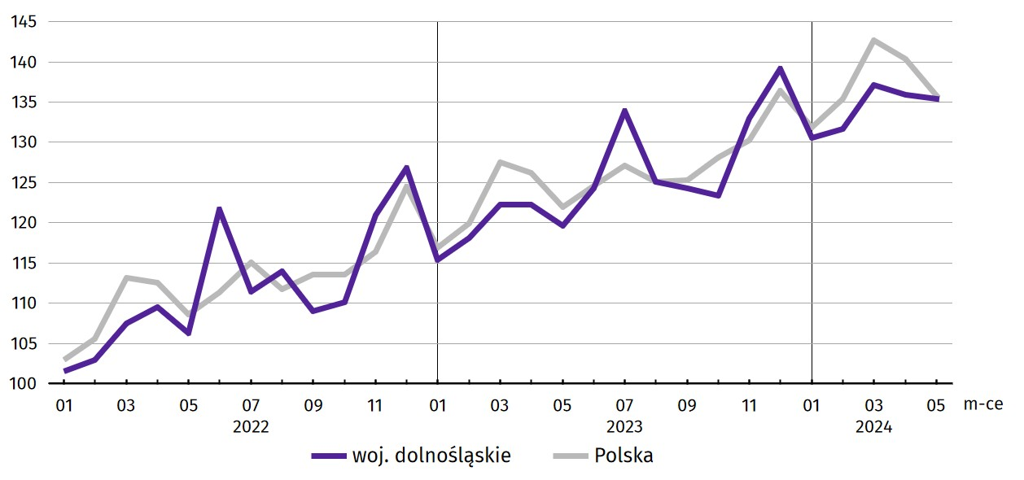
W okresie styczeń–maj br. przeciętne miesięczne wynagrodzenie brutto w sektorze przedsiębiorstw ukształtowało się na poziomie 8426,14 zł, tj. o 12,6% wyższym niż w analogicznym okresie ub. roku (wobec wzrostu o 13,1% przed rokiem).

Ceny detaliczne
Ceny towarów i usług konsumpcyjnych w województwie dolnośląskim w 1 kwartale 2024 r. wzrosły w znacznie mniejszym stopniu niż w analogicznym okresie ub. roku − o 2,6% w skali roku (w 1 kwartale 2023 r. odnotowano wzrost o 16,1%), a także niż w kwartale poprzednim (kiedy wskaźnik wzrostu cen wyniósł 6,1%). Najbardziej podrożały towary i usługi związane z edukacją (o 9,3%) oraz napoje alkoholowe i wyroby tytoniowe (o 7,8%). Tańszy niż przed rokiem był jedynie transport (o 4,8%).
Wzrost cen zanotowano w większości grup, w tym najbardziej podrożały towary i usługi związane z edukacją. Niewielki wzrost cen dotyczył natomiast odzieży i obuwia. Mniej niż rok wcześniej płaciliśmy jedynie za usługi transportowe.
W 1 kwartale 2024 r. w kraju wystąpił większy (o 0,2 p.proc.) niż w woj. dolnośląskim wzrost cen towarów i usług konsumpcyjnych w skali roku (2,8%). Podwyżki cen notowane w Dolnośląskim były stosunkowo niskie na tle innych województw, gdzie wahały się od 1,7% w opolskim i świętokrzyskim do 4,2% w lubuskim.
Tablica 5. Wskaźniki cen towarów i usług konsumpcyjnych
WYSZCZEGÓLNIENIE | 2022 | 2023 |  | 2024
WYSZCZEGÓLNIENIE | 1 kw. | 1 kw. | 4 kw. | 1 kw.
WYSZCZEGÓLNIENIE | analogiczny okres roku poprzedniego = 100
OGÓŁEM | 108,9 | 116,1 | 106,1 | 102,6
Żywność i napoje bezalkoholowe | 108,1 | 122,9 | 106,6 | 102,2
Napoje alkoholowe i wyroby tytoniowe | 103,8 | 111,4 | 110,8 | 107,8
Odzież i obuwie | 99,8 | 104,9 | 103,1 | 100,8
Mieszkanie | 112,7 | 118,7 | 108,1 | 101,8
Zdrowie | 104,7 | 109,3 | 105,5 | 104,4
Transport | 115,2 | 113,7 | 95,5 | 95,2
Rekreacja i kultura | 108,6 | 115,1 | 105,0 | 103,8
Edukacja | 105,3 | 114,9 | 110,1 | 109,3

Rolnictwo

Na rynku rolnym w maju 2024 r. przeciętne ceny skupu pszenicy i żyta były niższe w ujęciu rocznym oraz wyższe w skali miesiąca. Za żywiec wieprzowy płacono mniej niż przed rokiem i więcej niż przed miesiącem, podczas gdy cena skupu bydła i drobiu była niższa w ujęciu rocznym i miesięcznym. Przeciętna cena mleka w skupie była niższa w relacji do maja ub. roku, jak i kwietnia br.
W maju br. średnia temperatura powietrza na obszarze województwa dolnośląskiego wyniosła 15,7°C i była wyższa o 2,4°C od średniej temperatury w okresie 1991–2020. Przeciętna suma opadów atmosferycznych wyniosła 40,0 mm i była znacznie niższa od średniej sumy w ww. wieloleciu wynoszącej ok. 65 mm. Liczba dni z opadami wyniosła od 9 we Wrocławiu do 13 w Kłodzku. Usłonecznienie wyniosło od 252,1 h w Kłodzku do 295,0 h w Legnicy.
Tablica 6. Skup zbóżª
Wyszczególnienie | 07 2023 – 05 2024 |  | 05 2024
Wyszczególnienie | w tys. t | analogiczny okres poprzedniego roku = 100 | w tys. t | 05 2023 = 100 | 04 2024 = 100
Ziarno zbóż podstawowych b | 1229,1 | 129,2 | 89,8 | 93,2 | 115,2
w tym:
pszenica | 897,2 | 126,5 | 78,5 | 92,2 | 112,2
żyto | 16,1 | 148,1 | 1,5 | 227,1 | 161,6
a Bez skupu realizowanego przez osoby fizyczne. b Obejmuje: pszenicę, żyto, jęczmień, owies, pszenżyto; łącznie z mieszankami zbożowymi, bez ziarna siewnego.
W okresie od lipca 2023 r. do maja br. skup zbóż podstawowych wyniósł 1229,1 tys. ton i był większy o 29,2% niż w tym samym okresie poprzedniego roku, przy czym pszenicy skupiono więcej o 26,5%, a żyta więcej o 48,1%. W maju br. łącznie skupiono 89,8 tys. ton zbóż podstawowych, tj. mniej niż przed rokiem (o 6,8%) oraz więcej niż przed miesiącem (o 15,2%). Skup pszenicy był mniejszy w skali roku (o 7,8%) i większy w skali miesiąca (o 12,2%). Żyta skupiono więcej zarówno w porównaniu do maja ub. r., jak i kwietnia br. (odpowiednio o 127,1% i 61,6%).
Tablica 7. Skup podstawowych produktów zwierzęcychª
Wyszczególnienie | 01–05 2024 |  | 05 2024
Wyszczególnienie | w tys. t | 01–05 2023 = 100 | w tys. t | 05 2023 = 100 | 04 2024 = 100
Żywiec rzeźny^{b} | 26,4 | 99,0 | 5,5 | 85,0 | 115,5
w tym:
bydło (bez cieląt) | 1,1 | 71,1 | 0,2 | 54,3 | 99,9
trzoda chlewna | 3,1 | 141,0 | 0,6 | 121,5 | 106,5
drób | 22,2 | 96,9 | 4,7 | 84,0 | 117,4
Mleko^{c} | 74,4 | 104,0 | 15,8 | 102,1 | 104,7
a Bez skupu realizowanego przez osoby fizyczne. b Obejmuje bydło, cielęta, trzodę chlewną, owce, konie i drób; w wadze żywej. c W milionach litrów.
W maju br. skup żywca rzeźnego ogółem wyniósł 5,5 tys. ton, tj. mniej o 15,0% niż rok wcześniej oraz więcej niż przed miesiącem o 15,5%. W skali roku i miesiąca zmniejszył się skup bydła (odpowiednio o 45,7% i 0,1%), natomiast zwiększył się skup trzody chlewnej (odpowiednio o 21,5% i 6,5%). W skupie drobiu odnotowano spadek w porównaniu do maja ub. r. (o 16,0%) oraz wzrost w stosunku do kwietnia br. (o 17,4%).
W maju br. skupiono 15,8 mln l mleka, tj. więcej o 2,1% niż przed rokiem oraz więcej o 4,7% niż w kwietniu br.
Tablica 8. Przeciętne ceny w skupie podstawowych produktów rolnych
Wyszczególnienie | 01–05 2024 |  | 05 2024
Wyszczególnienie | w zł | 01–05 2023 = 100 | w zł | 05 2023 = 100 | 04 2024 = 100
Ziarno zbóżª za 1 dt:
pszenica | 75,08 | 66,0 | 75,61 | 81,1 | 108,6
żyto | 56,14 | 65,7 | 55,87 | 82,2 | 103,7
Żywiec rzeźny za 1 kg wagi żywej:
bydło (bez cieląt) | 9,48 | 90,3 | 9,39 | 86,7 | 98,9
trzoda chlewna | 8,22 | 82,4 | 9,15 | 86,9 | 100,3
drób | 5,13 | 80,3 | 5,22 | 83,8 | 99,6
Mleko za 1 hl | 205,37 | 87,4 | 199,94 | 94,0 | 98,7
a Bez ziarna siewnego.
W maju br. przeciętna cena skupu pszenicy była niższa w porównaniu z majem ub. roku (o 18,9%) oraz wyższa w stosunku do kwietnia br. (o 8,6%). Podobnie przeciętna cena żyta była niższa niż w maju 2023 r. (o 17,8%) oraz wyższa niż przed miesiącem (o 3,7%). W ujęciu miesięcznym zwiększyła się cena skupu trzody chlewnej (o 0,3%), natomiast zmniejszyła cena skupu bydła i drobiu (odpowiednio o 1,1% i 0,4%). W ujęciu rocznym odnotowano spadek cen skupu wszystkich gatunków żywca rzeźnego – od 13,1% dla trzody chlewnej, przez 13,3% w przypadku bydła, po spadek o 16,2% dla drobiu.
Wykres 6. Przeciętne ceny skupu zbóż i targowiskowe ceny ziemniaków
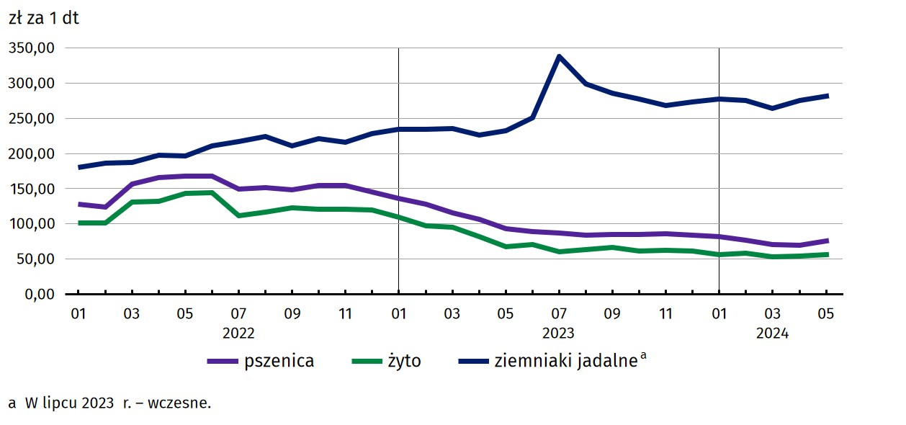
Cena 1 kg żywca wieprzowego (w wadze żywej) w maju br. równoważyła wartość 16,4 kg żyta (według cen w skupie), wobec 16,9 kg przed miesiącem i 15,5 kg w maju 2023 r.
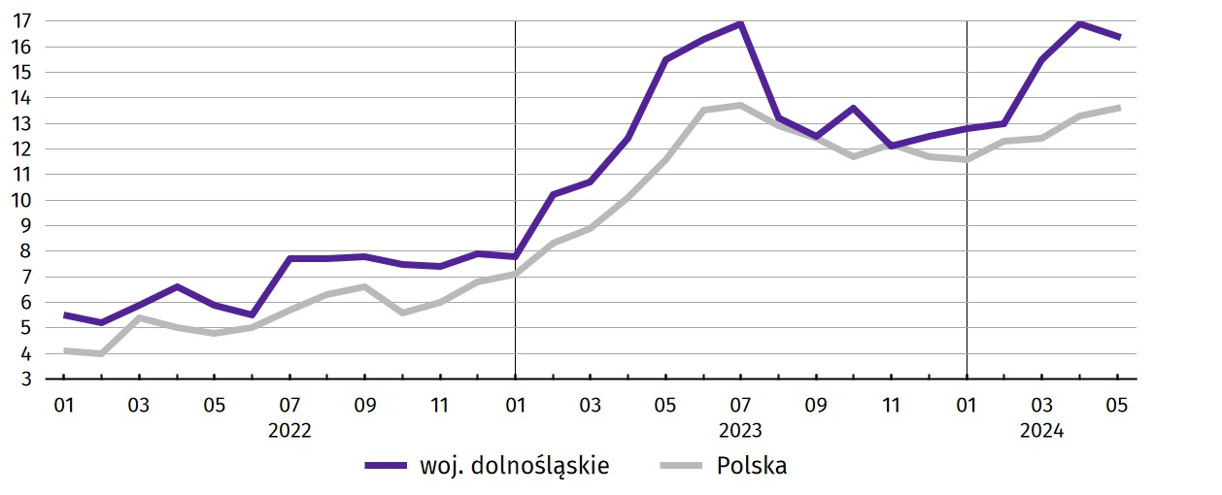
Wykres 7. Relacja przeciętnych cen skupu 1 kg żywca wieprzowego do cen 1 kg żyta w skupie
Średnia cena skupu mleka w maju br. ukształtowała się na poziomie 199,94 zł za 1 hl, tj. niższym o 6,0% w stosunku do maja ub. roku i niższym o 1,3% niż w kwietniu br.
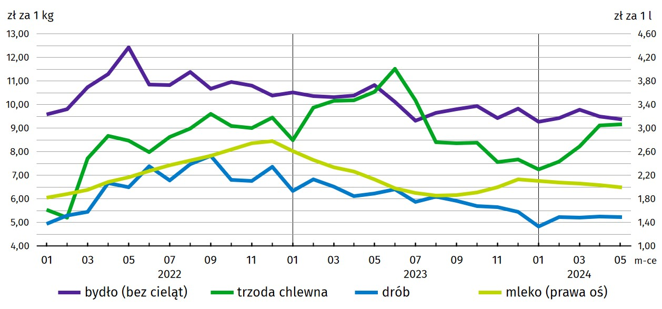
Wykres 8. Przeciętne ceny skupu żywca i mleka

Przemysł i budownictwo

Produkcja sprzedana przemysłu w maju 2024 r. osiągnęła wartość (w cenach bieżących) 17168,1 mln zł i była (w cenach stałych) o 19,5% niższa niż przed rokiem (wówczas notowano wzrost o 15,1%). Równocześnie w skali roku zanotowano wzrost (w cenach bieżących) produkcji budowlano-montażowej o 6,0% (przed rokiem wystąpił wzrost o 7,4%).
Produkcja sprzedana w przetwórstwie przemysłowym, stanowiąca 79,8% produkcji przemysłowej ogółem, w porównaniu z majem ub. roku zmniejszyła się (w cenach stałych) o 23,2% (wobec wzrostu o 18,0% w maju 2023 r.). W sekcji dostawa wody; gospodarowanie ściekami i odpadami; rekultywacja odnotowano wzrost o 7,3% (wobec spadku o 2,3% w maju 2023 r.).
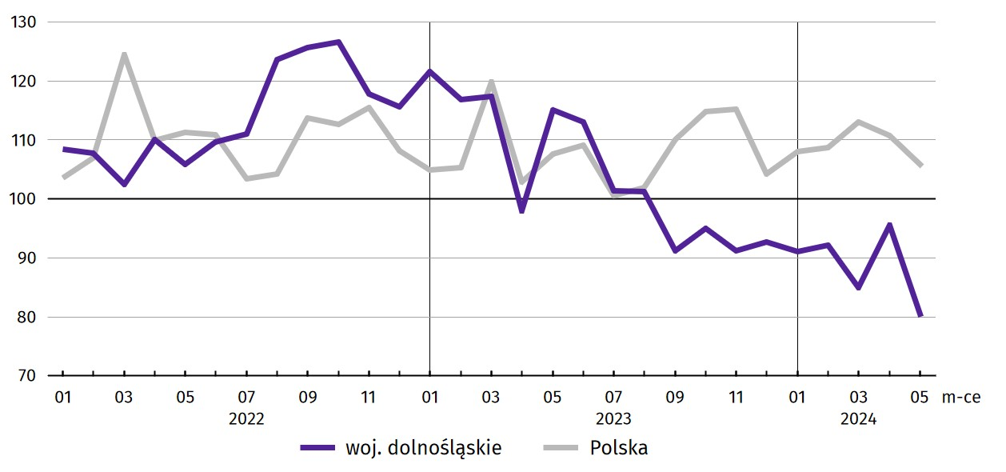
Wykres 9. Dynamika produkcji sprzedanej przemysłu (przeciętna miesięczna 2021 = 100; ceny stałe)
Wyższy niż w maju ub. roku poziom produkcji sprzedanej wystąpił w 9 (spośród 30 występujących w województwie) działach przemysłu, w tym w produkcji: chemikaliów i wyrobów chemicznych (o 37,7%), komputerów, wyrobów elektronicznych i optycznych (o 18,3%) oraz papieru i wyrobów z papieru (o 16,5%). Niższy niż w maju ub. roku poziom produkcji sprzedanej wystąpił m.in. w produkcji wyrobów z metali (o 15,2%), pojazdów samochodowych, przyczep i naczep (o 12,0%) oraz wyrobów z gumy i tworzyw sztucznych (o 11,6%).
Tablica 9. Dynamika (w cenach stałych) i struktura (w cenach bieżących) produkcji sprzedanej przemysłu
Wyszczególnienie | 05 2024 | 01–05 2024
Wyszczególnienie | analogiczny okres roku poprzedniego = 100 |  | w odsetkach
OGÓŁEM | 80,5 | 88,5 | 100,0
w tym:
Przetwórstwo przemysłowe | 76,8 | 85,8 | 80,6
w tym produkcja:
artykułów spożywczych | 105,1 | 112,0 | 6,3
papieru i wyrobów z papieru | 116,5 | 110,7 | 2,5
chemikaliów i wyrobów chemicznych | 137,7 | 131,9 | 5,8
wyrobów z gumy i tworzyw sztucznych | 88,4 | 87,9 | 7,1
wyrobów z metali ∆ | 84,8 | 89,4 | 6,7
komputerów, wyrobów elektronicznych i optycznych | 118,3 | 123,2 | 2,6
maszyn i urządzeń ∆ | 93,0 | 98,6 | 4,5
pojazdów samochodowych, przyczep i naczep ∆ | 88,0 | 105,3 | 23,9
Dostawa wody; gospodarowanie ściekami i odpadami; rekultywacja∆ | 107,3 | 110,2 | 2,6
W porównaniu z kwietniem br. produkcja sprzedana w przemyśle, a także w przetwórstwie przemysłowym (w cenach stałych) spadła odpowiednio o 8,3% i 8,8%.
Na 1 zatrudnionego produkcja sprzedana przemysłu w maju br. wyniosła (w cenach bieżących) 75,9 tys. zł i była (w cenach stałych) o 17,7% niższa niż przed rokiem, przy niższym o 2,2% przeciętnym zatrudnieniu i wzroście przeciętnego miesięcznego wynagrodzenia brutto o 12,7%.
W okresie styczeń–maj br. produkcja sprzedana przemysłu wyniosła (w cenach bieżących) 92177,4 mln zł i była (w cenach stałych) niższa w porównaniu z analogicznym okresem ub. roku – o 11,5%. W przetwórstwie przemysłowym produkcja zmniejszyła się 14,2%, a w sekcji dostawa wody; gospodarowanie ściekami i odpadami; rekultywacja wzrosła o 10,2%.
Produkcja sprzedana budownictwa (w cenach bieżących) w maju br. wyniosła 1967,7mln zł i była o 25,8% wyższa niż w maju ub. roku (kiedy odnotowano spadek o 4,5%).
W porównaniu z kwietniem br. produkcja sprzedana budownictwa zwiększyła się o 25,5%.
Wydajność pracy w budownictwie, mierzona wartością produkcji sprzedanej budownictwa w przeliczeniu na 1 zatrudnionego w maju br. ukształtowała się na poziomie 69,5 tys. zł (w cenach bieżących) i była o 26,1% wyższa niż przed rokiem, przy mniejszym o 0,3% przeciętnym zatrudnieniu i wyższym o 15,0% przeciętnym miesięcznym wynagrodzeniu brutto.
W okresie styczeń–maj br. produkcja sprzedana budownictwa osiągnęła wartość 8208,1 mln zł, tj. o 6,8% niższą w porównaniu z analogicznym okresem ub. roku.
Produkcja budowlano-montażowa (w cenach bieżących) w maju br. ukształtowała się na poziomie 819,0 mln zł i stanowiła 41,6% ogółu produkcji sprzedanej budownictwa. W porównaniu z majem ub. roku produkcja budowlano-montażowa zwiększyła się o 6,0%, a w odniesieniu do kwietnia br. − o 3,3%.
W strukturze produkcji budowlano-montażowej największy udział (43,6%) miały podmioty, których podstawowym rodzajem działalności są roboty budowlane specjalistyczne. W skali roku wartość produkcji zrealizowanej w tym dziale wzrosła o 13,5%. Podmioty, których podstawowym rodzajem działalności jest budowa budynków zanotowały wzrost o 114,1%, a podmioty realizujące budowę obiektów inżynierii lądowej i wodnej – spadek o 21,4%.
Tablica 10. Dynamika i struktura produkcji budowlano-montażowej (w cenach bieżących)
Działy budownictwa | 05 2024 | 01–05 2024
Działy budownictwa | analogiczny okres roku poprzedniego = 100 |  | w odsetkach
OGÓŁEM | 106,0 | 100,7 | 100,0
Budowa budynków ∆ | 214,1 | 144,2 | 17,4
Budowa obiektów inżynierii lądowej i wodnej ∆ | 78,6 | 89,6 | 36,2
Roboty budowlane specjalistyczne | 113,5 | 99,2 | 46,4
W porównaniu z kwietniem br. największy wzrost produkcji budowlano-montażowej odnotowano w podmiotach, których podstawowym rodzajem działalności jest budowa budynków (o 54,6%).
W okresie styczeń–maj br. produkcja budowlano-montażowa ukształtowała się na poziomie 3475,2 mln zł i stanowiła 42,3% wartości ogółu produkcji sprzedanej budownictwa. W ciągu roku jej wartość zwiększyła się o 0,7%. W strukturze produkcji budowlano-montażowej największy udział miały podmioty, których podstawowym rodzajem działalności były roboty budowlane specjalistyczne (46,4%).

Budownictwo mieszkaniowe

W maju 2024 r. w porównaniu z majem 2023 r. zmniejszyła się liczba mieszkań oddanych do użytkowania, natomiast wzrosła liczba mieszkań, na których budowę wydano pozwolenia lub dokonano zgłoszenia z projektem budowlanym oraz liczba mieszkań, których budowę rozpoczęto.
Według wstępnych danych w maju br. w województwie przekazano do użytkowania 824 mieszkania, tj. o 63,3% mniej niż przed rokiem. W kraju oddano do użytkowania o 18,1% mniej mieszkań niż rok wcześniej.
W maju br. inwestorzy indywidualni przekazali 373 mieszkania, a inwestorzy budujący na sprzedaż lub wynajem – 411 mieszkań (przed rokiem w tych formach budownictwa oddano odpowiednio 517 i 1674 mieszkania). Ponadto przekazano do użytkowania 38 mieszkań komunalnych i 2 zakładowe.
Mieszkania oddane do użytkowania w województwie dolnośląskim w maju br. stanowiły 5,7% mieszkań oddanych do użytkowania w kraju.
Tablica 11. Liczba mieszkań oddanych do użytkowania oraz ich przeciętna powierzchnia użytkowa w okresie styczeń–maj br.
Formy budownictwa | Mieszkania oddane do użytkowania |  |  | Przeciętna powierzchnia użytkowa  1 mieszkania w m²
Formy budownictwa | w liczbach  bezwzględnych | w odsetkach | 01–05 2023 = 100 | Przeciętna powierzchnia użytkowa  1 mieszkania w m²
OGÓŁEM | 6189 | 100,0 | 75,9 | 90,1
Indywidualneª | 2185 | 35,3 | 73,5 | 141,0
Przeznaczone na sprzedaż lub wynajem^{b} | 3891 | 62,9 | 77,2 | 62,5
Komunalne | 38 | 0,6 | 760,0 | 54,4
Społeczne czynszowe | 72 | 1,2 | 225,0 | 51,8
Zakładowe | 3 | 0,0 | 300,0 | 102,0
a Realizowane na użytek własny inwestora. b Łącznie z budownictwem osób fizycznych przeznaczonym na sprzedaż lub wynajem w celu osiągnięcia zysku.
W okresie styczeń–maj br. oddano do użytkowania 6189 mieszkań, tj. o 1960 mniej niż w analogicznym okresie ubiegłego roku. Wzrost odnotowano w budownictwie: komunalnym, społecznym czynszowym oraz zakładowym.
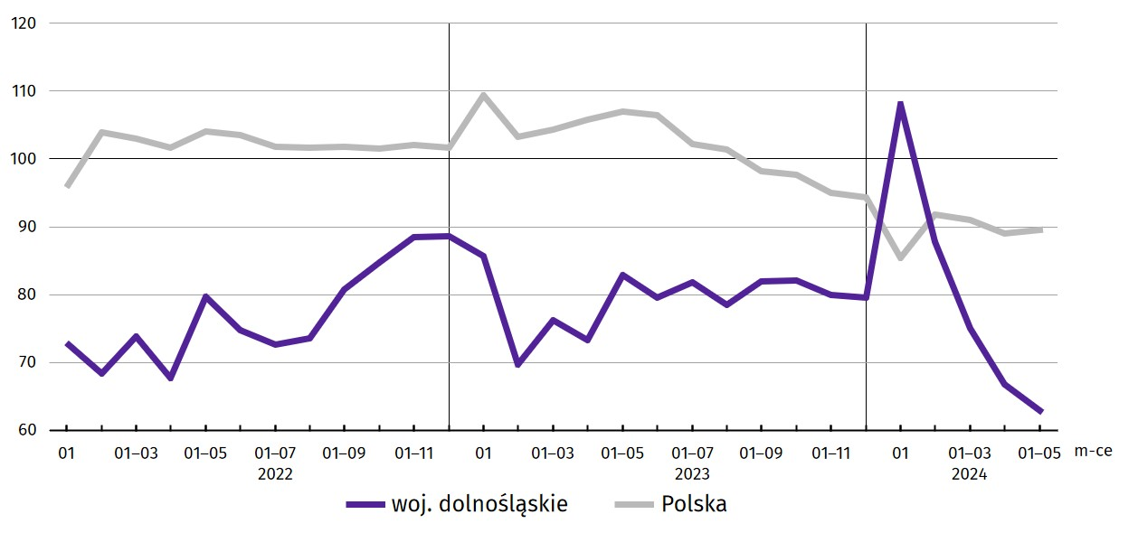
Wykres 10. Dynamika mieszkań oddanych do użytkowania (analogiczny okres 2021 = 100)

Przeciętna powierzchnia mieszkania oddanego do użytkowania w okresie pięciu miesięcy br. wyniosła 90,1 m² i była o 1,9 m² mniejsza niż w okresie styczeń–maj 2023 r. Największe mieszkania wybudowali inwestorzy indywidualni. Spadek przeciętnej powierzchni oddanego mieszkania odnotowano w budownictwie przeznaczonym na sprzedaż i wynajem.
Od początku roku najwięcej mieszkań przekazano do użytkowania na terenie Wrocławia 37,3% (2307 mieszkań) ogółu oddanych w województwie, a następnie w powiecie wrocławskim – 16,4% (1015 mieszkań). Najmniej mieszkań (odpowiednio po 11 oraz 14, tj. po 0,2%) przekazano w powiecie górowskim, Wałbrzychu i Legnicy.
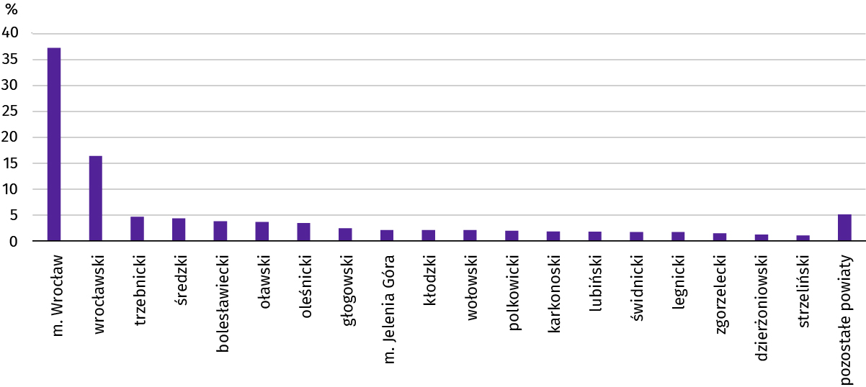
Wykres 11. Struktura mieszkań oddanych do użytkowania według powiatów w okresie styczeń–maj 2024 r.

W maju br. starostwa powiatowe wydały pozwolenia na budowę lub dokonano zgłoszenia z projektem budowlanym 1907 nowych mieszkań. Było to o 63,3% więcej niż w analogicznym miesiącu ub. roku. Najwięcej pozwoleń (77,2% ogólnej liczby) dotyczyło mieszkań przeznaczonych na sprzedaż lub wynajem.
W omawianym miesiącu rozpoczęto budowę 1678 mieszkań, czyli w relacji do poprzedniego roku więcej o 58,6%. Najwięcej mieszkań (tj. 63,1%) mają wybudować inwestorzy budujący na sprzedaż lub wynajem.

Tablica 12. Liczba mieszkań, na których budowę wydano pozwolenia lub dokonano zgłoszenia z projektem budowlanym oraz których budowę rozpoczęto w okresie styczeń–maj br.
Formy budownictwa | Mieszkania, na których budowę wydano pozwolenia lub dokonano zgłoszenia z projektem budowlanym |  |  | Mieszkania, których budowę rozpoczęto
Formy budownictwa | w liczbach bezwzględnych | w odsetkach | 01–05 2023 = 100 | w liczbach bezwzględnych | w odsetkach | 01–05 2023 = 100
OGÓŁEM | 11533 | 100,0 | 168,4 | 10028 | 100,0 | 150,0
Indywidualneª | 2397 | 20,8 | 126,4 | 2485 | 24,8 | 126,8
Przeznaczone na sprzedaż lub wynajem^{b} | 9027 | 78,3 | 183,3 | 7279 | 72,6 | 154,6
Komunalne | 2 | 0,0 | 7,7 | 32 | 0,3 | –
Społeczne czynszowe | 107 | 0,9 | – | 180 | 1,8 | 10 razy więcej
Spóldzielcze | – | – | – | 52 | 0,5 | –
a Realizowane na użytek własny inwestora. b Łącznie z budownictwem osób fizycznych przeznaczonym na sprzedaż lub wynajem w celu osiągnięcia zysku.

Rynek wewnętrzny

W maju 2024 r. sprzedaż detaliczna zrealizowana przez przedsiębiorstwa handlowe i niehandlowe oraz sprzedaż hurtowa były niższe niż przed rokiem.
Sprzedaż detaliczna zrealizowana przez przedsiębiorstwa handlowe i niehandlowe w maju br. była o 6,3% niższa niż w maju 2023 r. (kiedy notowano wzrost o 2,7%). Najwyższy wzrost sprzedaży detalicznej odnotowano w grupach: tekstylia, odzież, obuwie (o 18,7%) oraz pozostała sprzedaż detaliczna w niewyspecjalizowanych sklepach (o 11,4%). Spadek sprzedaży odnotowano natomiast w grupach: meble, RTV, AGD (o 45,3%), pozostałe (o 16,6%) oraz prasa, książki, pozostała sprzedaż w wyspecjalizowanych sklepach (o 9,8%).
W porównaniu z kwietniem br. roku sprzedaż detaliczna zmniejszyła się o 3,0%. Największy spadek w skali miesiąca odnotowano w grupach: pozostała sprzedaż detaliczna w niewyspecjalizowanych sklepach (o 24,0%), pojazdy samochodowe, motocykle, części (o 7,4%) oraz pozostałe (o 6,9%).
W okresie styczeń–maj br. sprzedaż detaliczna była niższa o 5,0% niż w analogicznym okresie poprzedniego roku (wobec wzrostu o 4,5% w okresie styczeń–maj 2023 r.).
Tablica 13. Dynamika i struktura (w cenach bieżących) sprzedaży detalicznej
Wyszczególnienie | 05 2024 | 01–05 2024
Wyszczególnienie | analogiczny okres roku poprzedniego = 100 |  | w odsetkach
OGÓŁEM ª | 93,7 | 95,0 | 100,0
w tym:
Pojazdy samochodowe, motocykle, części | 90,6 | 97,3 | 11,8
Paliwa stałe, ciekłe i gazowe | 94,4 | 90,9 | 3,2
Pozostała sprzedaż detaliczna w niewyspecjalizowanych sklepach | 111,4 | 137,4 | 4,9
Farmaceutyki, kosmetyki, sprzęt ortopedyczny | 99,9 | 99,7 | 4,7
Tekstylia, odzież, obuwie | 118,7 | 116,9 | 14,3
Meble, RTV, AGD | 54,7 | 63,3 | 4,6
Prasa, książki, pozostała sprzedaż w wyspecjalizowanych sklepach | 90,2 | 87,8 | 2,0
Pozostałe | 83,4 | 81,5 | 8,8
a Grupowania przedsiębiorstw dokonano na podstawie Polskiej Klasyfikacji Działalności – PKD 2007, zaliczając przedsiębiorstwo do określonej kategorii według przeważającego rodzaju działalności, zgodnie z aktualnym w omawianym okresie stanem organizacyjnym. Odnotowane zmiany (wzrost/spadek) sprzedaży detalicznej w poszczególnych grupach rodzajów działalności przedsiębiorstw mogą zatem również wynikać ze zmiany przeważającego rodzaju działalności przedsiębiorstwa oraz zmian organizacyjnych. Nie ma to wpływu na dynamikę sprzedaży detalicznej ogółem.
Sprzedaż hurtowa (w cenach bieżących) w przedsiębiorstwach handlowych w maju br. była niższa o 2,3% w relacji do maja 2023 r., a w porównaniu z poprzednim miesiącem spadła o 12,5%. W przedsiębiorstwach hurtowych odnotowano spadek sprzedaży hurtowej w skali roku – o 8,5%, natomiast w skali miesiąca spadek o 12,3%.
W okresie styczeń–maj br., w porównaniu z analogicznym okresem ub. roku, sprzedaż hurtowa w przedsiębiorstwach handlowych zwiększyła się o 0,8% a w przedsiębiorstwach hurtowych zmniejszyła się o 6,8%.

Podmioty gospodarki narodowej

W maju 2024 r. liczba podmiotów gospodarki narodowej wzrosła o 0,3% w stosunku do poprzedniego miesiąca. Zmniejszyła się liczba jednostek, które zostały wpisane (o 11,4%) oraz wykreślone z rejestru REGON (o 16,6%). Odnotowano ponadto nieznacznie więcej podmiotów, które miały zawieszoną działalność (o 0,3%).
Według stanu na koniec maja br. w rejestrze REGON wpisanych było 447,8 tys. podmiotów gospodarki narodowej, tj. o 3,4% więcej niż przed rokiem i o 0,3% więcej niż w końcu kwietnia br.
Liczba zarejestrowanych osób fizycznych prowadzących działalność gospodarczą wyniosła 297,4 tys. i w porównaniu z analogicznym okresem ub. roku wzrosła o 3,4%. Do rejestru REGON wpisanych było 84,5 tys. spółek, w tym 57,6 tys. spółek handlowych. Liczba tych podmiotów wzrosła w skali roku odpowiednio o 3,9% i 5,8%.
W ciągu roku największy wzrost liczby podmiotów odnotowano w sekcji informacja i komunikacja (o 9,2%), natomiast w ciągu miesiąca – w sekcjach wytwarzanie i zaopatrywanie w energie elektryczną, gaz, parę wodną i gorącą wodę oraz pozostała działalność usługowa (po 0,6%).
Według przewidywanej liczby pracujących, przeważały podmioty o liczbie pracujących poniżej 10 osób (97,4% ogółu podmiotów). Udział podmiotów o przewidywanej liczbie pracujących 10–49 wyniósł 2,1%, a podmioty powyżej 49 pracujących stanowiły 0,5% wszystkich podmiotów wpisanych do rejestru REGON. W skali roku wzrost liczby podmiotów wystąpił jedynie wśród jednostek najmniejszych − o przewidywanej liczbie pracujących 0–9 (o 3,5%).
Według stanu na koniec maja br. w rejestrze REGON 64,6 tys. podmiotów miało zawieszoną działalność (o 0,3% więcej niż przed miesiącem). Zdecydowaną większość stanowiły osoby fizyczne prowadzące działalność gospodarczą (92,7%). W ciągu miesiąca wśród podmiotów z zawieszoną działalnością wzrosła liczba m.in. spółek kapitałowych (o 1,1%).
Podmioty z zawieszoną działalnością na koniec maja br. stanowiły, podobnie jak w kraju, 14,4% ogólnej liczby zarejestrowanych podmiotów w rejestrze REGON. Wśród nich najwięcej należało do sekcji: budownictwo – 15,3 tys., tj. 23,6% ogółu, handel; naprawa pojazdów samochodowych – 11,9 tys., tj. 18,3% oraz działalność profesjonalna, naukowa i techniczna – 7,5 tys., tj. 11,6%.
Mapa 2. Podmioty gospodarki narodowej z zawieszoną działalnością
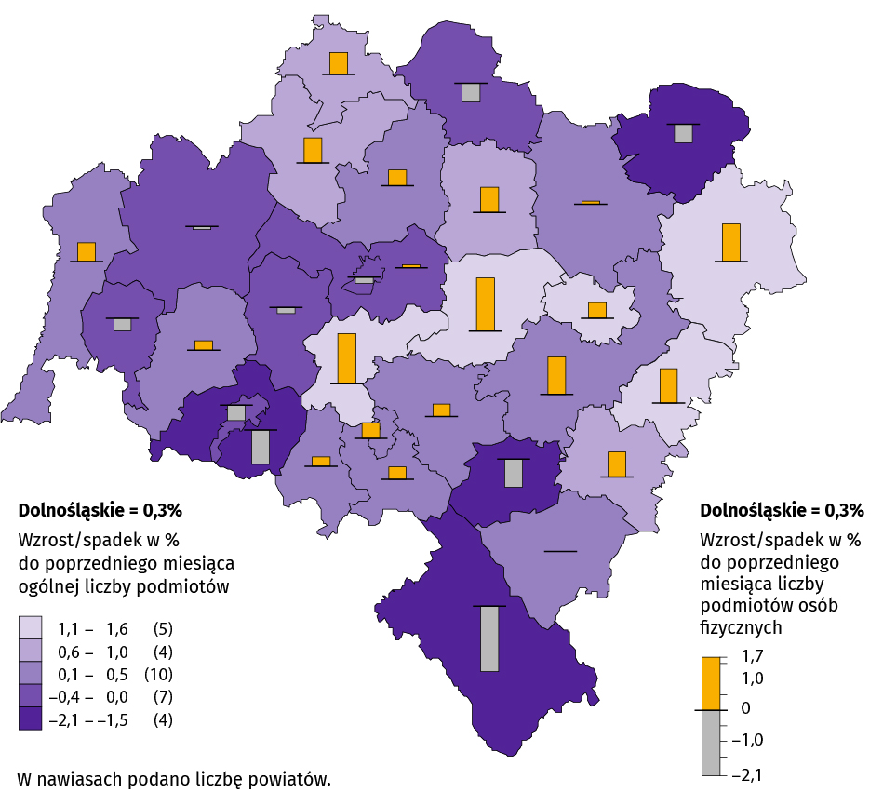
Stan w końcu maja 2024 r.
W maju br. do rejestru REGON wpisano 2494 nowe podmioty, tj. o 11,4% mniej niż w poprzednim miesiącu. Wśród nowo zarejestrowanych jednostek przeważały osoby fizyczne prowadzące działalność gospodarczą, których wpisano 1976 (o 10,6% mniej niż w kwietniu br.). Liczba nowo zarejestrowanych spółek handlowych (331) była mniejsza o 21,9%, w tym spółek z ograniczoną odpowiedzialnością (310) – mniejsza o 24,4%.
W maju br. wykreślono z rejestru REGON 1298 podmiotów (o 16,6% mniej niż przed miesiącem), w tym 1102 osoby fizyczne prowadzące działalność gospodarczą (odpowiednio o 19,1% mniej) i 154 spółki handlowe (więcej o 19,4%), w tym 117 spółek z ograniczoną odpowiedzialnością (więcej o 13,6%).
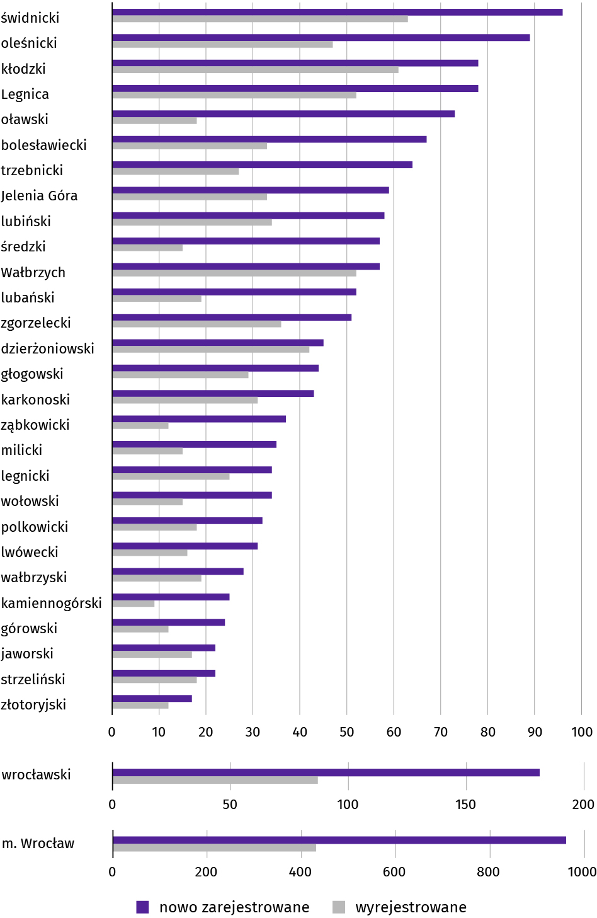
Wykres 12. Podmioty gospodarki narodowej nowo zarejestrowane i wyrejestrowane w maju 2024 r.

Koniunktura gospodarcza

W czerwcu br. w większości badanych obszarów gospodarki oceny koniunktury formułowane przez przedsiębiorców są negatywne. W sekcji przetwórstwo przemysłowe, a także informacja i komunikacja są one niekorzystne, ale na poziomie zbliżonym do tego z maja br. Najbardziej pesymistyczne nastroje gospodarcze panują wśród jednostek zajmujących się handlem detalicznym. W tym obszarze odnotowano również największy spadek wartości wskaźnika ogólnego klimatu koniunktury, o 9,4 w skali miesiąca. Mimo utrzymanych niekorzystnych ocen, wyższe wartości tego wskaźnika zarejestrowano w sekcji budownictwo. Poprawę opinii zaobserwowano także u podmiotów prowadzących działalność w transporcie i gospodarce magazynowej, a także zakwaterowaniu i gastronomii. W przypadku ostatniej z tych sekcji odnotowano najbardziej optymistyczne oceny i największy wzrost wskaźnika w porównaniu z ubiegłym miesiącem. Również opinie formułowane przez jednostki prowadzące handel hurtowy są optymistyczne, choć na poziomie niższym niż w maju br.
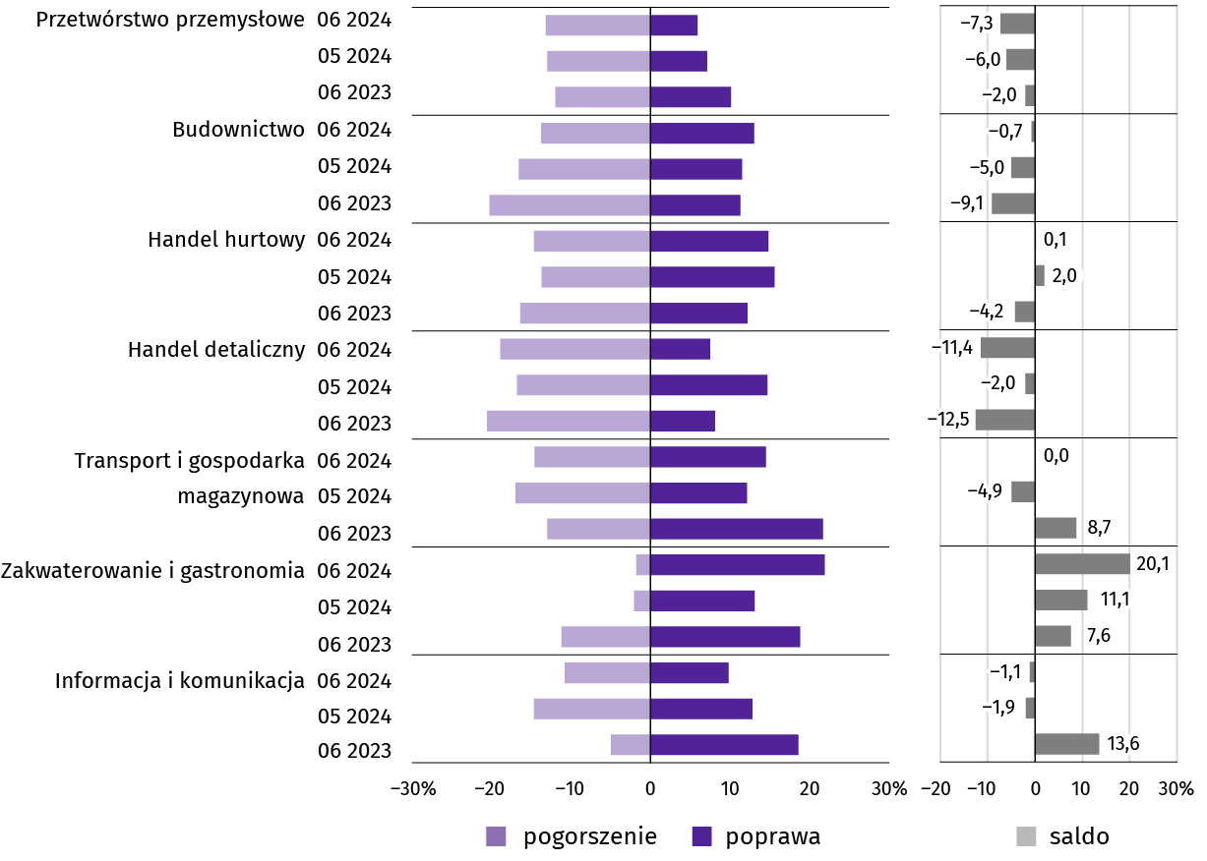
Wykres 13. Wskaźniki ogólnego klimatu koniunktury według rodzaju działalności (sekcje i działy PKD 2007)
Wyniki badania dot. rynku pracy
Zarówno w przypadku zatrudnienia pracowników relatywnie trudnych do zastąpienia, jak i łatwych do zastąpienia odsetek podmiotów, które zamierzają zwiększyć zatrudnienie jest mniejszy niż tych, które planują je ograniczyć. Zdecydowana większość przedsiębiorców pytanych o oczekiwania związane z poziomem zatrudnienia w ich firmach odpowiedziała, że planuje utrzymać jego poziom − zarówno w przypadku pracowników niewykwalifikowanych (79%−87%), jak i wykwalifikowanych (89%–94%). W budownictwie, handlu detalicznym i hurtowym oraz w przetwórstwie przemysłowym znaczny odsetek firm (ponad 10%) planuje ograniczenie zatrudnienia pracowników niewykwalifikowanych.
Największy odsetek firm planujących zwiększyć zatrudnienie pracowników niewykwalifikowanych odnotowano w przetwórstwie przemysłowym (6%), a wykwalifikowanych − w usługach (6%).
Pyt. 1. Czy zamierzają Państwo w najbliższych trzech miesiącach (w porównaniu z aktualną sytuacją):
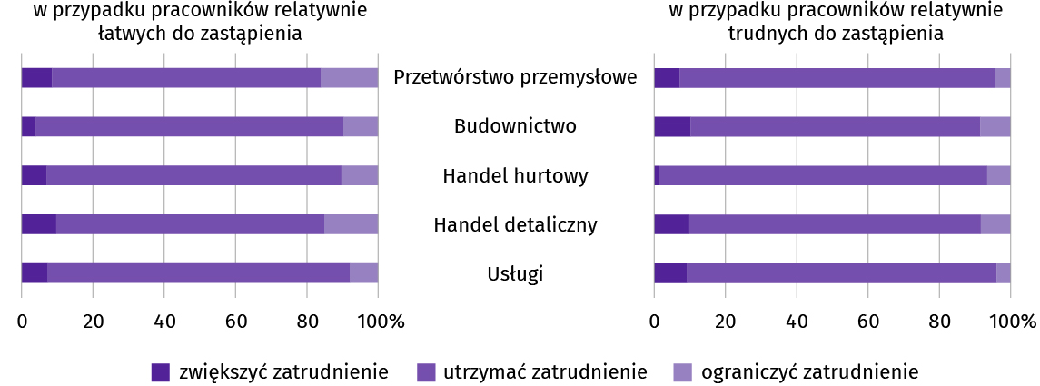
Zgodnie z deklaracją pracodawców na poziom wynagrodzeń pracowników w ich firmie w istotnym stopniu nadal będzie wpływać głównie sytuacja finansowa firmy (55%–68%) oraz potrzeba utrzymania realnej wartości płac − podwyżki inflacyjne (38%–53%).
Pyt. 2. Które z poniższych czynników i w jakim stopniu wpłyną na poziom wynagrodzenia pracowników w Państwa firmie w najbliższych trzech miesiącach:
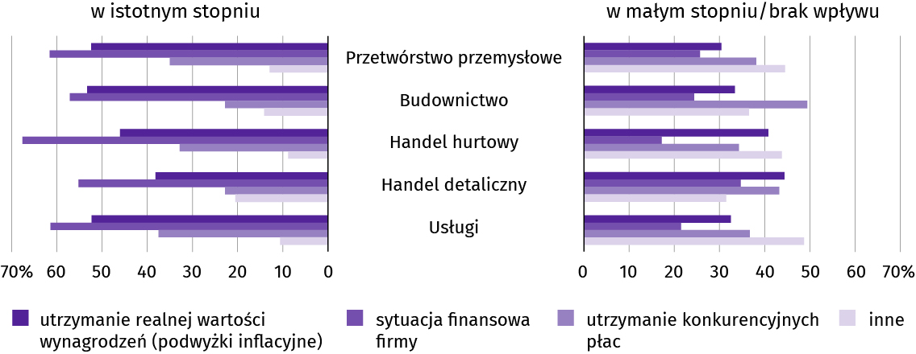
W badanych przedsiębiorstwach decyzje w zakresie zatrudnienia i wynagrodzeń w najbliższych trzech miesiącach oparte będą w istotnym stopniu przede wszystkim na podstawie bieżących danych (58%–69%).
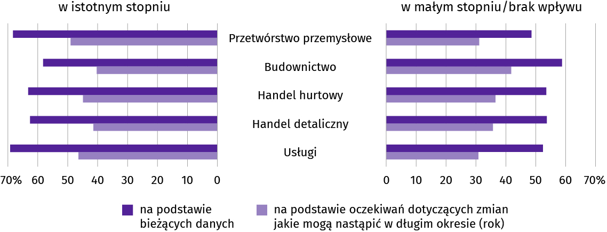
Pyt. 3. W jakim stopniu Państwa decyzje w zakresie zatrudnienia i wynagrodzeń w najbliższych trzech miesiącach oparte są:

* * *
Więcej na temat wyników badań koniunktury gospodarczej zaprezentowano na stronie Urzędu Statystycznego w Zielonej Górze https://zielonagora.stat.gov.pl/osrodki/osrodek-badan-koniunktury/obk-dane
* * *
W przypadku cytowania danych Głównego Urzędu Statystycznego prosimy o zamieszczenie informacji: „Źródło: dane GUS”, a w przypadku publikowania obliczeń dokonanych na danych opublikowanych przez Urząd Statystyczny we Wrocławiu prosimy o zamieszczenie informacji: „Źródło: opracowanie własne na podstawie danych GUS”.
Opracowanie merytoryczne: Rozpowszechnianie:
Urząd Statystyczny we Wrocławiu Informatorium Statystyczne
p.o. Dyrektora Halina Woźniak tel: 71 371 63 62, 71 371 64 55
tel: 71 371 64 00

Dolnośląski Ośrodek Badań Regionalnych wroclaw.stat.gov.pl
tel. 71 371 63 71 @WROCLAW_STAT

e-mail: A.Ilczuk@stat.gov.pl @USWroclaw
Powiązane opracowania
Sytuacja społeczno-gospodarcza kraju
Biuletyn Statystyczny GUS
Koniunktura w przetwórstwie przemysłowym, budownictwie, handlu i usługach
Miesięczna informacja o podmiotach gospodarki narodowej w rejestrze REGON
Informacja o podmiotach gospodarki narodowej wpisanych do rejestru REGON
Rejestracje i upadłości przedsiębiorstw w 4 kwartale 2023 roku
Sytuacja społeczno-gospodarcza województw
Koniunktura gospodarcza w województwie dolnośląskim
Biuletyn statystyczny województwa dolnośląskiego
Sytuacja społeczno-gospodarcza Wrocławia
Temat dostępny w bazach danych
Dziedzinowe Bazy Wiedzy
Bank Danych Lokalnych
Rejestr REGON
Ważniejsze pojęcia dostępne w słowniku
Cena bazowa
Ceny skupu
Ceny targowiskowe
Koniunktura gospodarcza
Mieszkania oddane do użytkowania
Nakłady inwestycyjne
Podmiot gospodarki narodowej
Produkcja sprzedana przemysłu
Produkcja budowlano-montażowa
Przeciętne miesięczne wynagrodzenie brutto
Przeciętne zatrudnienie
Przedsiębiorstwo handlowe
Rok gospodarczy w rolnictwie
Sektor przedsiębiorstw w statystyce rynku pracy i wynagrodzeń
Skup produktów rolnych
Sprzedaż detaliczna towarów
Sprzedaż hurtowa
Stopa bezrobocia rejestrowanego
Wskaźnik cen towarów i usług konsumpcyjnych
Wynagrodzenia do obliczania przeciętnego miesięcznego wynagrodzenia

Długotrwale bezrobotni to osoby pozostające w rejestrze powiatowego urzędu pracy łącznie przez okres ponad 12 m-cy w okresie ostatnich 2 lat, z wyłączeniem okresów odbywania stażu i przygotowania zawodowego dorosłych w miejscu pracy.
Dotyczy wolnych miejsc pracy i miejsc aktywizacji zawodowej.
Przeciętne wartości temperatur i opadów obliczono jako średnie arytmetyczne przeciętnych miesięcznych wartości z czterech stacji hydrologiczno-meteorologicznych Instytutu Meteorologii i Gospodarki Wodnej, zlokalizowanych w Jeleniej Górze, Kłodzku, Legnicy i Wrocławiu.
Dane meldunkowe – mogą ulec zmianie po opracowaniu sprawozdań kwartalnych.
Dotyczy osób prawnych, jednostek organizacyjnych niemających osobowości prawnej oraz osób fizycznych prowadzących działalność gospodar- czą (bez osób fizycznych prowadzących gospodarstwa indywidualne w rolnictwie).
Badanie zostało przeprowadzone od 1 do 10 dnia bieżącego miesiąca na próbie jednostek przemysłowych, budowlanych, handlowych i usługowych. Odpowiedzi na cały dodatkowy blok pytań są udzielane na zasadzie dobrowolności. We wszystkich pytaniach prezentowany jest procent (ważony) odpowiedzi respondentów na dany wariant. Dane zostały zagregowane zgodnie z metodologią agregacji (ważenia) stosowaną standardowo w badaniu koniunktury gospodarczej.

